springboot+vue+mysql
功能：
1.管理员
登录
用户管理
角色管理
部门管理
岗位管理
员工全生命周期
假期审批
考勤管理
考勤异常审批
薪资明细
福利信息
培训需求
培训计划
培训通知
考核方案
培训考核结果
薪资项目配置
考勤规则配置
招聘岗位发布
简历筛选
考勤管理
2.hr管理员
登录
注册
员工全生命周期
考勤管理
薪资明细
培训需求
培训计划
考核方案
招聘岗位发布
简历筛选
考勤管理
3.经理
假期审批
考勤管理
考勤异常申请
培训需求
培训计划
培训通知
考核方案
培训考核结果
考勤管理
4.员工
登陆
注册
假期申请
考勤管理
考勤异常申请
薪资明细
福利信息
培训通知
考核方案
培训考核结果
考勤管理
5.用户
登陆
注册
招聘岗位发布
简历筛选
核心代码：
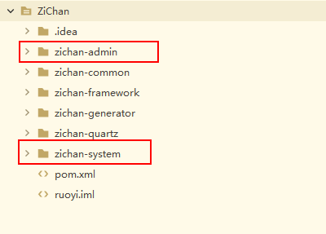
http://localhost:81/
管理员 gly 123456
经理 jl 123456
Hr hr 123456
用户 yh 123456
员工 郭洋 123456

